

**Ejercicio 7. Migración de EIGRP a OSPF**

#### Nuestro cliente ha hecho saber a los directivos de **Network Consulting** que están muy satisfechos con nuestros resultados y que siempre hemos dado respuesta puntual a sus peticiones.

Lamentablemente en esta ocasión nos han hecho llegar un reporte del ISP que les ha entrega esta mañana.  En concreto, el reporte indica que nuestra red local está haciendo un uso indebido del esquema de direccionamiento IP que estamos utilizando pues, en nuestra configuración, estamos publicando direcciones IP públicas que no nos pertenecen.

#### Por tal motivo el departamento de TI de **Network Consulting** ha realizado una visita a las instalaciones del cliente, y después de un análisis minucioso del tráfico que circula en la red local de nuestro cliente, se ha determinado que es el protocolo **EIGRP**  está publicando la clase completa de algunas direcciones IP públicas que hemos recibido. Por lo que se nos solicita, de manera urgente, instalar algún protocolo de ruteo dinámico que sólo publique las subredes que estamos utilizando en nuestra red local.

Nuestra labor del día de hoy es estudiar el protocolo de ruteo **OSPF** y realizar un cambio del protocolo de ruteo dinámico **EIGRP** por **OSPF**. ¿Por qué será que el protocolo **OSPF** es una mejor opción de protocolo de ruteo dinámico que **EIGRP** ?

¿Cómo debemos proceder para realizar esta migración?

Nuestro objetivo es utilizar un diseño de subredes **IPv4** y  la configuración funcional de una red de datos para migrar el protocolo de ruteo dinámico **EIGRP** a **OSPF** y mantener la conectividad actual.

La topología de la red y direcciones IP están representadas en la siguiente gráfica.

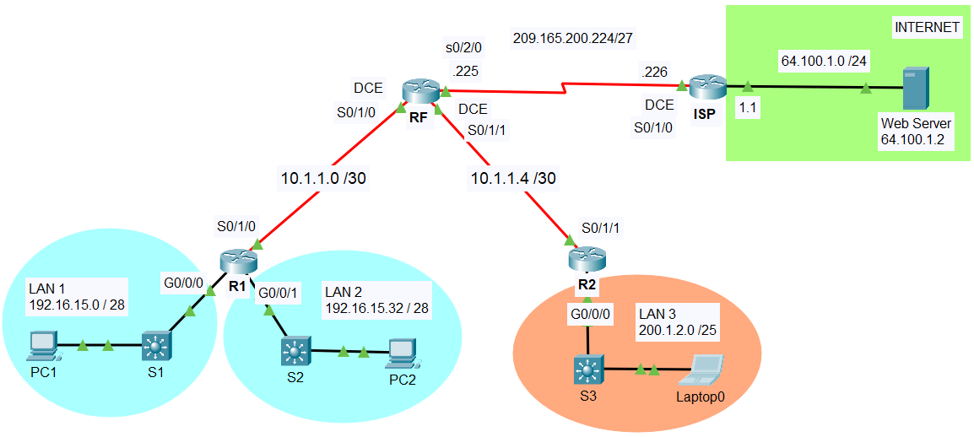

El archivo **ejer7.pkt** contiene la implementación funcional para este diseño de red y utiliza el protocolo de ruteo dinámico **EIGRP** como protocolo de ruteo interior.

Utiliza toda la información que tienes disponible para realizar la **migración de EIGRP a OSPF**.

**Parte 1. Apaga el protocolo EIGRP**

1. Desactiva el protocolo EIGRP en el router RF.
2. Desactiva el protocolo EIGRP en el router R1.
3. Desactiva el protocolo EIGRP en el router R2.

**Parte 2. Probar y verificar la conectividad**

1. Probar conectividad entre la PC1 y la PC2
2. Probar conectividad entre la PC1 y la Laptop0.
3. Probar conectividad entre la PC1 y el Web Server.

**Parte 3. Configura OSPF en el router R1 y R2**

1. Configurar las redes directamente conectadas.
2. Configurar las interfaces pasivas.
3. Ejecutar el comando **sh ip protocols**
4. Ejecutar el comando **sh ip route**

**Parte 4. Configura OSPF en el router RF**

1. Configurar las redes directamente conectadas.
2. Configurar las interfaces pasivas.
3. Ejecutar el comando **sh ip protocols**
4. Ejecutar el comando **sh ip route**
5. Redistribuir la ruta por default hacia los routers internos de la empresa.

**Parte 5. Probar y verificar la conectividad**

Al terminar la configuración realiza las pruebas de conectividad necesarias para comprobar la conexión entre todos los dispositivos de la LAN y la conexión con el exterior. Si los pings son exitosos, tu configuración está correcta. En caso contrario, deberás corregir la falla.

**Pruebas de conectividad interna:**

|  |  |  |  |
| --- | --- | --- | --- |
| **From** | **To** | **IP Address (To)** | **Ping**  (Fail / Success) |
| **PC1** | **PC2** | **192.16.15.33** |  |
| **PC1** | **Laptop0** | **200.1.2.1** |  |

**Pruebas de conectividad externa:**

|  |  |  |  |
| --- | --- | --- | --- |
| **From** | **To** | **IP Address (To)** | **Acceso Web o Ping**  (Fail / Success) |
| **PC1** | **Web Server** | **64.100.1.2** |  |
| **PC2** | **Web Server** | **64.100.1.2** |  |
| **Laptop0** | **Web Server** | **64.100.1.2** |  |